Abschnitt A3 - Mittelalter - Die Adelsgeschlechter von Vorchdorf
QR-Code (zur Abschnitts-Auswahl)

Information
Sprecher: Alfred Hollinetz
A3 - Mittelalter - Die Adelsgeschlechter von Vorchdorf
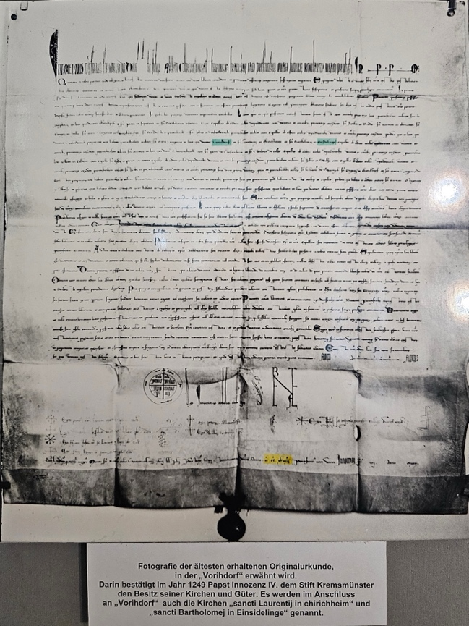
Nun machen wir einen Sprung ins Mittelalter. Die Besiedlung von Vorchdorf lässt sich auch im frühen Mittelalter durch Urkunden belegen. Ein Beispiel dafür ist eine Tauschurkunde, in der das Stift Kremsmünster mit Passau ein Grundstück tauschte. In dieser Urkunde wird Vorchdorf erstmals erwähnt, ebenso die Kirche von Vorchdorf. Diese Urkunde stammt aus dem Jahr 1249 und wurde von Papst Innozenz IV. bestätigt.
In der frühen Neuzeit gab es in Vorchdorf drei Schlösser, die verschiedenen Herrschaften zugeordnet werden konnten. Diese Herrschaften waren die Grundherren, die das Land besaßen und es an die Bauern verpachteten. Obwohl die Bauern das Land bewirtschafteten, mussten sie Pacht an die Grundherren zahlen. Die Verwaltung dieser Grundherrschaften erfolgte von den Schlössern aus. Dabei war es nicht so, dass ein einzelner Grundherr das gesamte Gebiet von Vorchdorf besaß. Oftmals hatten verschiedene weltliche oder geistliche Herrschaften nur einzelne Häuser in Vorchdorf. Das Stift Kremsmünster besaß beispielsweise viele Häuser im Ort. Sowohl die Adligen als auch die Klöster lebten von den Abgaben der Bauern, wie dem Zehent. Die Verwaltung übernahmen sogenannte Pfleger, die meist in einem der Schlösser residierten, während die Grundherren selbst oft weit entfernt lebten, etwa in Linz oder Wien, und nur selten vor Ort waren. So war es beispielsweise bei den Fernbergern, einer der bedeutendsten Adelsfamilien der Region, die fast nie in Vorchdorf lebten.
Die drei Schlösser, die Sie hier sehen, sind besonders interessant, weil sie im Laufe der Zeit starke Veränderungen erfahren haben. Das Schloss Messenbach zum Beispiel existiert heute kaum mehr – nur einige Mauerreste sind noch zu sehen. Das Schloss Hochhaus hingegen steht in seiner ursprünglichen Form aus der Renaissancezeit bis heute, abgesehen von einer Dachveränderung. Schaut man sich den Stich von Martin Fischer an, sieht man das Schloss weitgehend so, wie es heute noch existiert. Auf dem Stich erkennt man zudem die Kirche im gotischen Stil und die noch weitgehend intakte Ummauerung des Marktplatzes. Der Fischerturm steht noch, während die restliche Mauer abgetragen wurde, und auf der Ostseite wurde das Gemeindeamt errichtet. Im Hintergrund ist der Pfarrhof zu sehen.
Schloss Eggenberg hat ebenfalls große Veränderungen durchgemacht. Es brannte im 19. Jahrhundert zweimal ab, und heute ist nur noch ein karger Rest übrig. Vom ursprünglichen Bau sind hauptsächlich die Tortürme erhalten geblieben. Der einst prachtvolle Wassergraben ist verschwunden, und das Gelände gehört heute zur Brauerei. Die Kapelle wurde nach dem Brand neu errichtet und existiert bis heute.
*Die Fernberger und ein paar seltene Münzen *
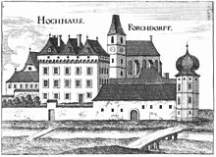
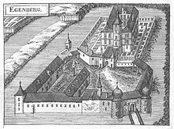
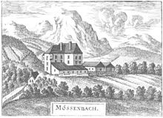
Vorchdorf hatte im Laufe der Geschichte mehrere Besitzer. Die verschiedenen Schlösser und Ländereien wurden oft verkauft, verpachtet, vererbt oder in Zeiten der Reformation sogar enteignet. Die Ursprünge gehen bis ins 12. Jahrhundert zurück, als die Eggenberger das Gebiet begründeten. Während der Reformationszeit wurden einige protestantische Adelige enteignet, und ihre Besitzungen gingen in die Hände neuer Herrschaften über. Zu den bekanntesten Familien in der Geschichte Vorchdorfs zählen die Eggenberger, die Kirchberger, die Kufsteiner, die Wallseer und vor allem die Fernberger.
Die Fernberger waren eine besonders interessante Familie, da sie hohe Beamte stellten, darunter auch einen Landeshauptmann. Zwei Fernberger, die in Vorchdorf lebten, sind zudem als Weltreisende bekannt geworden. Christoph Karl Fernberger war der erste Österreicher, der die Welt umsegelte. Eine faszinierende Geschichte: Ursprünglich wollte er nach Indien reisen, erlitt jedoch Schiffbruch bei den Kapverdischen Inseln, schlug sich dann über Südamerika durch und gelangte schließlich zu den Molukken. Nach mehreren Jahren kehrte er nach Europa zurück. Insgesamt dauerte seine Reise um die Welt sieben Jahre. Sein Vetter, Georg Christoph, unternahm eine große Reise nach Indien. Beide schrieben ihre Reiseerlebnisse nieder, was uns heute eine wertvolle Quelle darstellt.
Die Medaillen, die Sie hier sehen, sind ebenfalls von besonderem Interesse, da sie relativ selten sind. Solche Medaillen wurden von den Herrschaften an Freunde, Gönner oder verdiente Untertanen verschenkt und sind heute rar. Von der hier ausgestellten goldenen Medaille gibt es nur noch drei bekannte Exemplare. Die Medaillen, die Sie hier sehen, sind jedoch Abgüsse – die Originale können größtenteils im Landesmuseum besichtigt werden.
Ganz links sehen Sie einen sogenannten Rechenpfennig, der auf Rechenbrettern zum Rechnen verwendet wurde. Früher rechnete man nicht schriftlich, wie wir es heute kennen, sondern legte Rechenpfennige oder Rechensteine auf Linien eines Brettes. Je nach Position auf der Linie standen die Steine für Werte wie 1, 5 oder 10. Man verschob die Steine und addierte oder subtrahierte ihre Werte, um das Ergebnis zu erhalten. Diese Methode des Rechnens hielt sich bis ins 18. Jahrhundert.
*Die große Urkunde in Augenhöhe *
Diese Originalurkunde von Kaiser Ferdinand III. ist für Vorchdorf von besonderem Interesse, da der Kaiser darin einem Vorchdorfer ein Privileg verliehen hat. Wolf Weichselbaumer, der auf dem Gut Theuerwang lebte, hatte sich während des Bauernkriegs 1626 nicht den aufständischen Bauern angeschlossen, sondern blieb dem Kaiser treu. Er unterstützte die Kaiserlichen durch Kundschafterdienste, Nachschublieferungen und Verteidigungshilfe, was schließlich zum Sieg der Kaiserlichen führte. Als Dank erhielt Wolf Weichselbaumer vom Kaiser das Privileg, auf seinem Gut jedes bürgerliche Gewerbe ausüben zu dürfen – ein äußerst wertvolles Geschenk.
Es wird vermutet, dass der damalige Abt von Kremsmünster, der als kaiserlicher Ministerialer fungierte, dabei seine Hand im Spiel hatte, um seinem Untertanen dieses Privileg zu sichern. Das Privileg wurde in der Folgezeit immer wieder bestätigt. In unserem Archiv befinden sich auch die Bestätigungsurkunden von Kaiser Josef I. und Kaiser Josef II., und vermutlich wurde es auch von Maria Theresia bestätigt. Diese Privilegien aus der Zeit Maria Theresias sind zum Teil sogar heute noch gültig. Ein solches Privileg ist nämlich nicht leicht zu löschen.
Weiter geht's mit der Geschichte vom Schloss Eggenberg

Information
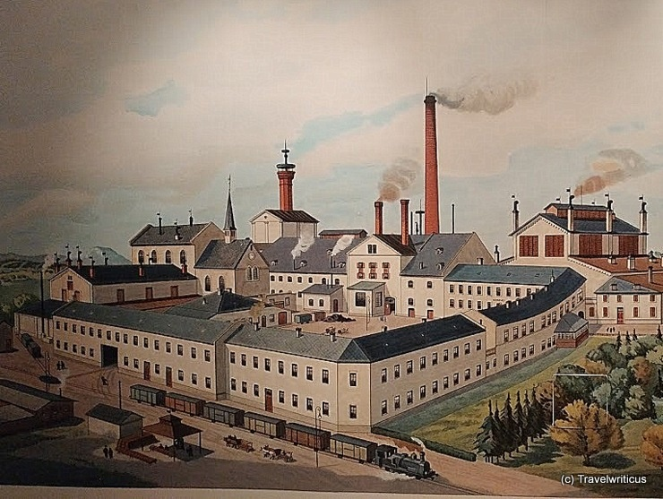
Die Geschichte vom Schloss Eggenberg
1287: Schloss Eggenberg wurde das erste Mal erwähnt: Thiemo de Egenperge und seine Veste zu Egenberg.
1400: Die Familie de Egenperge erlischt und es folgen die Herren von Wallsee, die Eggenberg zeitweise an die Kirchberger verpfänden. Nach dem Aussterben der Wallseer fällt die Herrschaft an die Habsburger.
1527: König Ferdinand I. übergibt seinem Sekretär Johann Fernberger Eggenberg als Eigentum.
1651: Die protestantischen Fernberger verlieren nach der Gegenreformation Eggenberg an Hans Ludwig von Kufstein (damals Landeshauptmann von Oberösterreich)
1680: Die Erben Kufsteins verkaufen Eggenberg an Kremsmünster.
1803: Johann Georg Forstinger erwirbt Schloss und Brauerei. Besitznachfolger: Fam. Stöhr
1836 und 1877: Schwere Schadenfeuer – umfassender Neubau.
Weiter geht's mit den Gebrüdern Fernberger

Abschnitt A4 - Georg Christoph Fernberger, der erste „Fernreisende“
QR-Code (zur Abschnitts-Auswahl)

Information
*Georg Christoph Fernberger, der erste „Fernreisende“ *
Der Vorchdorfer Adelige Georg Christoph Fernberger war im Jahre 1588 zusammen mit dem Niederösterreicher Hanns Christoph Teufel von Istanbul aus, wo er sich schon mehr als drei Jahre mit einer österreichischen Gesandtschaft am Hof des Sultans in Konstantinopel aufgehalten und dabei auch Kleinasien bereist hatte, zu einer Fernreise aufgebrochen, die ihn schließlich, nachdem Teufel am Golf umgekehrt war, bis nach Südostasien brachte.
Georg Christoph Fernberger war 1557 als Sohn des Vicedoms im Herzogtum Österreich ob der Enns Ulrich Fernberger zur Welt gekommen. Als Stammsitz der Familie fungierte die Herrschaft Eggenberg bei Vorchdorf, mit der die Familie 1527 belehnt worden war. Die Familie starb 1671 aus, hatte aber bereits Anfang des 17. Jahrhunderts Eggenberg verkauft. Das dürfte auch der Grund sein, dass Fernberger in Lexika meist nicht als Oberösterreicher aufscheint.
Fernberger und Teufel fuhren zuerst mit dem Schiff nach Ägypten: Nach einem Zwischenstopp in Rhodos, wo sie die gewaltige Festung bewunderten und nach dem berühmten Koloss suchten, ging es über Alexandria nach Kairo und zu den Pyramiden, die sie bestiegen und auch im Inneren zu ergründen versuchten. Nach einem Abstecher auf die Halbinsel Sinai reisten sie über Aleppo ins Zweistromland. Sie besichtigen den Turm von Babel (nahmen einen Ziegel als Souvenir mit), dann Bagdad, das sie sehr enttäuschte. Man zeigte Fernberger auch ein Erdölfeld, aus dem stinkend und brodelnd Pech und Schwefelwasser quoll: „Die Sache ist wahrhaft der Besichtigung würdig“, meinte Fernberger dazu. Den Euphrat hinunter fuhren sie in den Golf, nach Hormuz, das schon damals aus dem Fernhandel den Ruf sagenhaften Reichtums genoss, obwohl die Umweltbedingungen für die beiden kaum zu ertragen waren.
Während Teufel in Hormuz umkehrte, wagte sich Fernberger per Schiff nach Indien weiter, hielt sich in Goa auf, fuhr dann um den Subkontinent herum und gelangte in schrecklichen Stürmen bis ins Ganges-Delta und als erster Österreicher weiter nach Hinterindien, ins sagenhafte Königreich Pegu mit den weißen Elefanten, das wenige Jahre nach Fernbergers Anwesenheit untergegangen war.
Zurück reiste Fernberger über Persien und das Heilige Land, wo er endlich sein ursprüngliches Ziel, Jerusalem, erreichte. Statt nach Hause zog es ihn aber weiter nach Russland und in das Baltikum. Die Reisebeschreibung endet in Warschau und Krakau. 1593 war er endlich nach Oberösterreich zurückgekehrt und arbeitete an der Ausformulierung seiner Reiseerinnerungen, die er auf Latein verfasste. Es hielt ihn aber nicht lange: inzwischen war der so genannte „lange“ Türkenkrieg ausgebrochen. Er fuhr nach Ungarn und verstarb dort bereits ein Jahr nach seiner Rückkehr von seiner großen Tour im Alter von 34 Jahren in einem Lazarett.
Fernberger war von entdeckerischer Neugier getrieben. Beide, Fernberger und Teufel, führten ein Tagebuch. Teufel, der später eine große Karriere als kaiserlicher Botschafter machte, hatte noch die Chance, es in Druck zu geben. Fernbergers Text blieb Manuskript. Auch ein Zeichner war in der Begleitung der beiden, der eine Reihe von Aquarellen und Abbildungen anfertigte, die ein faszinierendes Bild Asiens in der Frühneuzeit vermitteln.
Christoph Carl Fernberger von Eggenberg, der kaiserliche Hauptmann
Georg Christoph Fernbergers Cousin zweiten Grades Christoph Carl Fernberger war der erste Österreicher, der die Welt umsegelte, mehr unfreiwillig als freiwillig, seiner eigenen Angabe zufolge wegen eines Missverständnisses, weil er in Holland das falsche Schiff bestieg: nicht eines nach Venedig, sondern eines, das nach Westafrika fuhr. Bei den Kapverdischen Inseln zerschellte das Schiff. Ein Teil der Besatzung konnte sich auf einen nackten Felsen retten. Die wenigen aus dem Wasser gefischten Lebensmittel wurden gerecht aufgeteilt. Jedem war bewusst: „Wann einer seinen theil aufgegössen hat, so hat sein zeit ein endt.“ Nach zwei Wochen wurden die 29 noch Lebenden von einem Schiff aufgelesen, das aber nicht nach Europa unterwegs war, sondern über die Magellanstraße rund um das Kap Horn den Pazifik und Indonesien ansteuerte. Nur 14 der 29 Männer ließen sich retten. Der Rest blieb zurück. Sie wollten lieber weiter auf die minimale Chance eines anderen vorbeikommenden Schiffes warten als die riskante Fahrt über den Atlantik antreten. Was aus ihnen wurde, ist unbekannt.
Fernberger fuhr mit, allerdings auf eine Reise, die von 1621 bis 1628 dauerte, ihn über den Atlantik nach Südamerika, von dort durch den Pazifik bis Indonesien, weiter nach Japan und China und wieder zurück über das Kap der Guten Hoffnung nach Europa führte. So wurde der kaiserliche Hauptmann Christoph Carl Fernberger von Eggenberg, der nach seinem bewegten und abenteuerlichen Leben 1653 in Maria Enzersdorf verstorben war, der erste Österreicher, welcher die Welt umsegelte. Sein darüber verfasstes „Reißbüchlein“, das allerdings zu seiner Zeit keinerlei Beachtung fand, ist für die moderne Völkerkunde ein Dokument von unersetzlichem Wert.
Georg Christoph Fernbergers Fahrt auf den Sinai, ins Heilige Land, nach Babylon, Persien und Indien (1588–1593); Christoph Carl Fernberger: In sieben Jahren um die Welt. Die Abenteuer des ersten österreichischen Weltreisenden (1621–1628) 2 Bde. Folio, Wien 2008. 192 u. 120 S., zusammen 39 €.

